Тема номера

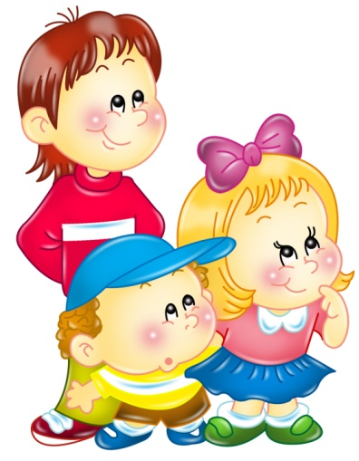
Наши рубрики:
- Правильная осанка: играем с пользой!
- Дыхательная гимнастика
- Плаванье для детей
- Закаливание ребенка

МДОУ «Детский сад №144»

Правильная осанка: играем с пользой!
Каждой маме хочется видеть своего ребёнка с красивой осанкой, походкой. Но, к сожалению, немногие уделяют этому внимание на ранних этапах, когда ещё можно что-то изменить. А, между прочим, нарушение осанки часто возникает при многих хронических заболеваниях, вызывающих общую слабость и гипотонию (пониженное напряжение) мышц и связок.
Неправильная осанка оказывает отрицательное воздействие на деятельность сердца, печени, почек, желудка, поэтому родители не должны небрежно относиться к осанке ребёнка. Нужно приложить максимум усилий для исправления дефектов и поддержания осанки в форме.
Главным образом предупреждает и лечит нарушение осанки общая тренировка организма малыша.
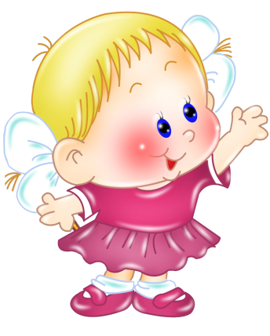
Очень важны
- закаливания,
- прогулки на улице,
- гимнастика,
- массаж,
- подвижные игры.
Занятия проводятся в форме увлекательных игр, укрепляющих опорно-двигательный аппарат, мышечный корсет позвоночника. Активные игры улучшают работу сердечно-сосудистой и дыхательной системы, и, конечно же, отлично поднимают настроение.
Игры на развитие координации движений и чувства равновесия просто необходимы для выработки правильной осанки. Следите за тем, чтобы ребёнок правильно держал голову и туловище.
Игры с активными движениями следует чередовать с дыхательными упражнениями и отдыхом.

Игра «Поднять паруса»
Это командная игра, но элементы игры можно использовать и с одним малышом. Дети сидят на скамейке, по команде «убрать паруса» – разбегаются, а при словах «поднять паруса» должны вернуться на место, поднять ручки и встать на носочки.
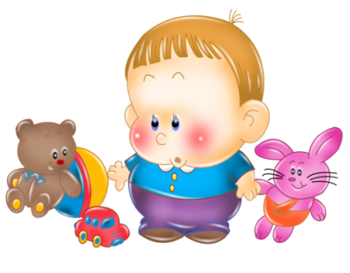
Предлагайте ребёнку пройтись по верёвке на полу, начерченной мелом линии или по наклонной доске, с каждым разом ускоряя темп.
Можно переносить игрушки из одной корзинки в другую, расположенную в другой части комнаты. Ребёнку постарше можно предложить переносить на голове игрушки или предметы.
Пусть малыш пролезает через обруч, представляя себя на представлении в цирке, аплодируйте ему. А также поиграйте в животных, например, изобразите котёнка, прогибающего спинку, плывущую рыбку.

Игра «Мяч в кругу»
Играющие располагаются по кругу лежа на животе лицом к центру, руки согнуты в локтях, кисти под подбородком. У одного из играющих в руках волейбольный или резиновый мяч. Слегка выпрямляясь, этот игрок толкает мяч одному из участников игры и занимает исходное положение. Мяч переходит к различным игрокам, но не выходит за пределы круга. Цель игры – укрепление мышц спины, разгрузка позвоночника.

Игра «Не урони мешочек»
Дети построены в колонну по два, на голове каждого – мешочек весом 500 г. Задача состоит в том, чтобы пройти по коридору шириной 25 см, сохранив правильную осанку и не потеряв мешочек. Выигрывает та колонна, которая быстрее и правильнее выполнит задачу.
Помимо игр целенаправленного характера (сохранение осанки, укрепление мышц спины), следует использовать подвижные игры тренирующего характера для улучшения физического состояния. В специальной педагогической литературе можно найти большое количество подобных игр, поэтому мы ограничимся описанием лишь нескольких.

Игра «Будь устойчив»
Участники строятся в круг в приседе, бросают мяч друг другу с целью вывести партнера из равновесия. Если участник игры при ловле или бросании мяча потерял равновесие, то ему засчитываются штрафные очки. Побеждает участник, получивший наименьшее количество штрафных бросков.
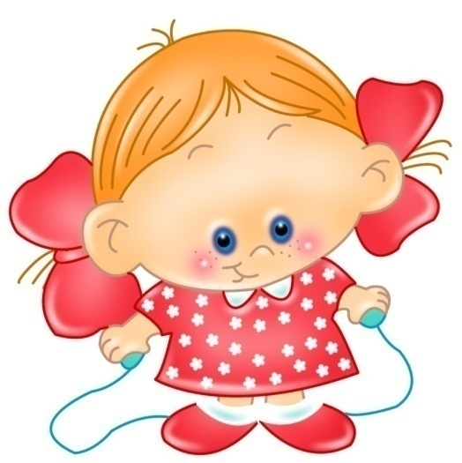
Приобретение правильной осанки – это дело не одного дня. Если вас беспокоит этот вопрос, тогда вы найдете время и позаботитесь о регулярных, ежедневных играх и упражнениях. Не стоит делать резкое замечание ребёнку: «Не горбись!», тем более, что частица НЕ детьми плохо воспринимается. Гораздо проще и результативнее давать позитивные формулировки «иди прямо», «подними головку» и показывая именно на ребёнке правильное положение тела. Не забывайте как можно чаще играть с ребёнком в эти игры.
Ребенка постарше при желании можно отдать в танцевальный кружок или балетную школу.
Играйте с малышом – это лучше, чем оставлять его перед экраном телевизора наслаждаться бесконечными мультфильмами. В расслабленном положении мышц легко сформировать неправильную осанку

Дыхательная гимнастика
Суть дыхания в том, чтобы впустить воздух в легкие и насытить кислородом кровь в легочных альвеолах. Дыхание распадается на два акта: вдох, во время которого грудь расширяется и воздух проникает в легкие; и выдох – грудная клетка возвращается к своему обычному объему, легкие сжимаются и выталкивают имеющийся в них воздух.
Ваша задача – научить ребенка хорошо очищать легкие. Если он полностью не выдыхает, то в глубине легких остается изрядное количество испорченного воздуха, а кровь получает мало кислорода. Научив ребенка дышать через нос, вы поможете ему избавиться от частых насморков, гриппа, ангины и т.п.
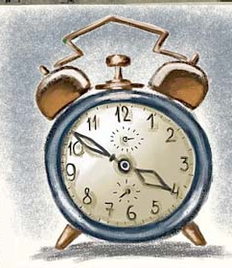
1. «ЧАСИКИ»
Стоя, ноги слегка расставить, руки опустить. Размахивая прямыми руками вперед и назад, произносить «тик-так». Повторить 10—12 раз.
3. «ПЕТУХ»
Встать прямо, ноги врозь, руки опустить. Поднять руки в стороны, а затем хлопать ими по бедрам. Выдыхая, произносить «ку-ка-ре-ку». Повторить 5—6 раз.
4. «КАША КИПИТ» Сидя, одна рука лежит на животе, другая—на груди. Втягивая живот — вдох, выпячивая живот — выдох. Выдыхая, громко произносить «ф-ф-ф-ф-ф». Повторить 3—4 раза.
5. «ПАРОВОЗИК» Ходить по комнате, делая попеременные движения руками и приговаривая «чух-чух-чух». Повторять в течение 20—30 секунд.
7. «ШАГОМ МАРШ!» Стоя, гимнастическая палка в руках. Ходьба, высоко поднимая колени. На 2 шага—вдох, на 6—8 шагов — выдох. Выдыхая, произносить «ти-ш-ш-ше». Повторять в течение 1,5 минуты.
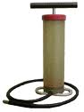
8. «НАСОС»
Встать прямо, ноги вместе, руки опущены. Вдох, затем наклон туловища в сторону—выдох, руки скользят вдоль туловища, при этом громко произносить «с-с-с-с-с», «с-с-с-с». Повторить 6—8 наклонов в каждую сторону.
9. «РЕГУЛИРОВЩИК» Стоя, ноги расставлены на ширину плеч, одна рука поднята вверх, другая отведена в сторону. Вдох носом, затем поменять положение рук и во время удлиненного выдоха произносить «р-р-р-р-р». Повторить 5—6 раз.
10. «ЛЕТЯТ МЯЧИ» Стоя, руки с мячом подняты вверх. Бросить мяч от груди вперед. Произносить, выдыхая, длительное «у-х-х-х-х». Повторить 5—6 раз.
11. «ВЫРАСТИ БОЛЬШОЙ»Встать прямо, ноги вместе, поднять руки вверх, хорошо потянуться, подняться на носки—вдох, опустить руки-вниз, опуститься на всю ступню — выдох. Выдыхая, произносить «у-х-х-х-х». Повторить 4—5 раз.
12. «ЛЫЖНИК»Имитация ходьбы на лыжах в течение 1,5—2 минут. На выдохе произносить «м-м-м-м-м».
13. «МАЯТНИК»Стоя, ноги расставлены на ширину плеч, палку держать за спиной на уровне нижних углов лопаток. Наклонять туловище в стороны. При наклоне—выдох, произносить «т-у-у-х».
Повторить 3—4 наклона в каждую сторону.
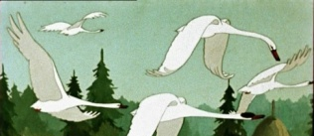
14. «ГУСИ ЛЕТЯТ» Медленная ходьба в течение 1—2 минут. Поднимать руки в стороны — вдох, руки вниз - выдох, произносить «г-у-у у-у».

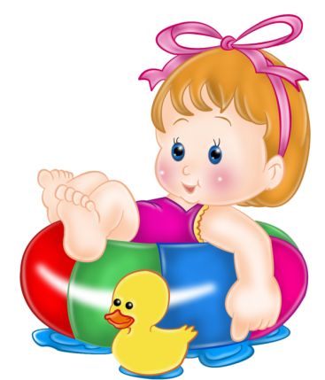
Плавание для детей
Плавание для детей имеет огромное значение не только как жизненно важный навык, но и средство всестороннего физического развития ребенка. Так, плавание укрепляет детский иммунитет, благотворно влияет на сердечно - сосудистую систему, развивает органы дыхания, исправляет недостатки осанки.
Плавание оказывает на организм удивительное лечебное воздействие.
- Оно благотворно влияет на основные показатели физического развития. Плавание укрепляет мышцы и кости, является профилактикой плоскостопия. Плавание полезно для фигуры, оно поможет приобрести стройность и тонкую талию.
- Плавание полезно для органов дыхания и кровообращения, оно укрепляет дыхательную и сердечно-сосудистую системы.
- В воде уменьшается статическое напряжение тела, плавание снимается нагрузка на позвоночник и способствует формированию правильной осанки и является профилактикой сколиоза.
- Плавание увеличивает общую выносливость организма, повышает иммунитет и общий тонус организма.
- Плавание способствует закаливанию организма, человек становится меньше подвержен простудным заболеваниям. Регулярное плавание способствуют укреплению нервной системы, помогает избавиться от бессонницы, улучшает настроение и аппетит.
Особенно полезно плавание детям. Специалисты рекомендуют с самого раннего возраста знакомить ребенка с плаванием. Обучение плаванию в раннем возрасте будет прекрасным профилактическим средством против простуды, сколиоза, сутулости, нарушений осанки, мышечной дистонии, плавание укрепит дыхательную и сердечно-сосудистую системы. Плавание доставит ребенку удовольствие и радость.

Закаливание ребенка

Закаливание – это система профилактических мероприятий, направленных на сопротивляемость организма неблагоприятным факторам окружающей среды. Оздоровительное закаливание помогает организму повысить адаптацию к условиям внешней среды. То есть закаленный организм даже при значительных колебаниях температуры окружающей среды поддерживает температуру внутренних органов в достаточно узких границах.
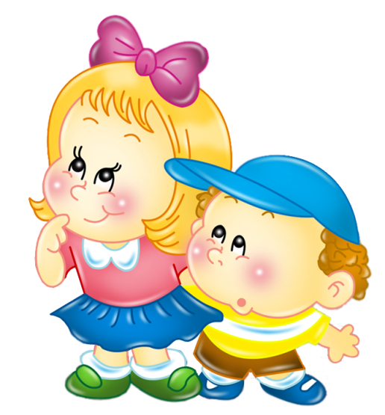
- Воздушные ванны
- Солнечные ванны
- Обтирания
- Обливание теплой водой
- Ходьба босиком по траве, песку, земле, речной или морской гальке.
Желаем успехов
в развитии и воспитании Ваших детей!

